КУБАНОВЕДЕНИЕ (3КЛ)
Тема. Грибы съедобные и несъедобные . Правила сбора.
Цели:
- Познакомить учащихся со строением грибов.
- Учить различать съедобные и несъедобные грибы.
- Расширить и систематизировать знания о грибах.
- Формировать умения строить доказательства.
- Воспитывать любознательность, бережное отношение к грибам и своему здоровью
Ход урока..
I.Организация начала урока.
Вот и прозвенел звонок,
Начинается урок.
Ваши ушки на макушки,
Глазки широко открыты,
Слушайте, запоминайте,
Ни минутки не теряйте!
- Сегодня мы с вами окунемся в удивительный мир природы, проверим свои знания и узнаем новые сведения о природе.
II.Актуализация знаний
- Отгадайте загадку, и скажите о чем пойдет речь сегодня на уроке.
Землю пробуравил,
Корешок оставил,
Сам на свет явился,
Шапочкой прикрылся.
- Назовите тему сегодняшнего урока. (Грибы)
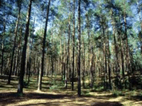 | Случалось ли вам собирать грибы  в лесах, где тропинки протоптаны лешим,  где кони тумана встают на дыбы,  в проемах полян и зеленых проплешин? | 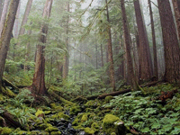

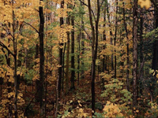 | Ложилась ли вам на горячие щеки  Лесных паутинок прохладная вязь?  А если вам это знакомо и дорого,  То значит, вы знаете, как хороши | 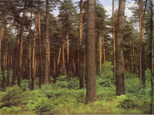

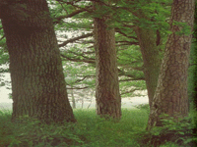 | Внезапные встречи средь хвойного шороха  В местах, где, казалось бы, нет и души. | 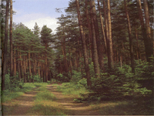
- Для настоящего грибника поход за грибами - радостная встреча с лесом, приобщение к его красоте, к его тайнам. Знают грибники и поговорки, чтобы лучше показались грибы.
«Много мошек-готовь лукошек»
«Первый туман лета- грибная примета»
"Кто раньше встает, тот и грибы себе берет."
"Не ходи в лес с ведром - не губи лесное добро,
Клади их в плетеное лукошко - пускай подышат немножко."
Есть и приметы.
"На зорьке росистой - гриб крепкий, душистый.
А в знойный день - как гнилой пень."
III.Повторение изученного
-К какому царству относятся грибы?
Ученые долго не могли решить, что такое грибы? Растения? Но ведь грибы совершенно не похожи на них. Главное - они не зеленые. Животные? Но на животных они тем более не похожи. Долгое время люди думали, что грибы появляются от росы, от гниения веществ, от ударов молнии и даже … по прихоти какой-нибудь нечистой силы. Наконец, грибы были все- таки отнесены к растениям. Но постепенно выяснилось, что в теле грибов немало таких веществ, которых нет в ни каких растениях, но зато есть в теле некоторых животных. И в 19 веке грибы выделились в особое царство - царство грибов.
- Совершенно верно. Грибы - это особое царство живой природы, которое не относится ни к миру растений, ни к миру животных.
IV.Работа по теме урока
В нашем крае грибы в основном растут летом и осенью. Их можно встретить в лесу и в поле.
- Строение гриба
Давайте рассмотрим строение гриба.
- Большинство грибов состоят из шляпки и ножки. Все грибы которые вы сегодня назвали называются шляпочными. Шляпку и ножку, что находится на поверхности земли, называют плодовое тело.
В шляпке созревают грибные споры, которые разносятся ветром, попадают в землю и прорастают, образуя новые грибы. По ножке же к шляпке передвигаются питательные вещества, которые гриб берет из почвы
Снизу у шляпки одних грибов слой трубочек. Это трубчатые грибы. К ним относятся подберезовик, подосиновик, боровик. У других- слой пластинок. Это пластинчатые грибы. К ним относят: грузди, сыроежки, шампиньоны.
- Из чего состоит подземная часть? На что она похожа? (Состоит из нитей. Похожа на паутину.)
- Какое название ей бы дали?
- Грибница. Она всасывает из почвы воду с растворенными в ней минеральными солями.
- Давайте повторим, из каких частей состоит гриб.
- Изучая грибницы разных грибов, люди заметили, что очень часто эти тонкие белые нити, самым тесным образом сплетаются с корнями растущих деревьев. Растет береза, а корни ее сплетены грибницей подберезовика. Грибы получают питание от деревьев или гниющих остатков этих растений - гнилушек, пней. Деревья, в свою очередь, получают пользу от грибницы.
Она снабжает дерево дополнительной влагой и минеральными веществами. Грибы способствуют разрушению остатков организмов и образованию перегноя. Какой вывод можно сделать? (Деревья и грибы находятся в тесной связи.)
Физкультминутка.
По тропинке мы шли
И грибочек нашли.
Раз грибок, два грибок-
Вот уж целый кузовок.
2 Знакомство с грибами съедобными и несъедобными. СЛАЙД 2
Ведьма суп сварить решила.
Змей сушеных покрошила,
Развела большой костер
И поставила котел.
Между сосен и полянок
Собрала ведро поганок,
Поскакала за бугор-
Отыскала мухомор.
Супчик вышел-то, что надо:
Целых двадцать литров яда.
-Скажите, ребята Вам хотелось бы попробовать такого супчика? Почему?
-На какие группы можно разделить грибы? (Съедобные и несъедобные)
Как понимаете народную поговорку: «Всякий гриб в руки берут, да не всякий в кузовок кладут»?
Закрепление изученного.
-Вы сейчас отгадаете с помощью загадок, что это за гриб и к какой группе он относится.? СЛАЙД 3.
От летнего солнца
У шляпки моей
Загнулась наружу
Кромка полей.
От жарких лучей
Оранжевым стал
За это меня
Кто-то рыжим назвал.(Рыжик)
Рыжики и маслята встречаются под соснами и елями.
Стоит на полянке
В красном платье Татьянка,
Вся в белых крапинках. (Мухомор) СЛАЙД 5
Под деревцем, под осинкой
Стоит мальчик с пальчик,
На нём сер кафтанчик,
Красна шапочка. (Подосиновик) СЛАЙД 6-7
Подосиновики соседствуют не только с осиной, но и с сосной, елью.
Что за ребятки на пеньках
Столпились тесной кучкой?
И держат зонтики в руках,
Застигнутые тучкой. (Опята) СЛАЙД 8-9
В нашем крае много опят.Они растут преимущественно на пнях
Самый ядовитый гриб. Один из главных признаков- чехольчик на нижней части ножки. Цвет белый, зеленоватый, желтый. (Бледная поганка)
СЛАЙД 10
Не спорю – не белый,
Я, братцы, попроще,
Расту я обычно
В берёзовой роще. (Подберёзовик) СЛАЙД 11-12
Подберезовики растут под березой или в лесах , смешанных с березой.
Очень редко в дубовых, грабово-дубовых лесах попадается цезарский гриб. Он, как и гриб-каштановик, гриб-синяк, гриб-баран занесен в Красную книгу Краснодарского края.
- Можно ли отравиться съедобными грибами?
Опасно есть грибы, которые собирают около шоссейных дорог, свалок, промышленных предприятий, т.к. они способны накапливать вредные, ядовитые вещества.
3.Правила сбора грибов СЛАЙД 13
Помните правила сбора грибов:
- Никогда не пробуй гриб на вкус! (Можно отравиться)
- Не знаешь гриб – не бери его! (Можно ошибиться и сорвать ядовитый гриб)
- Не собирай грибы у дорог и предприятий! (Гриб вбирает в себя ядовитые вещества как губка)
- Не собирай старые, перезрелые грибы! (В нем скопились продукты разложения)
- Не собирай грибы с клубневидным утолщением, окруженной оболочкой.
- Срезай гриб ножиком, чтобы не повредить грибницу.
Ядовитые грибы-опасны для человека. Но они полезны для животных.Например лоси лечатся мухоморами.
При всяком грибном отравлении нужно срочно вызвать врача. До прибытия врача больного следует уложить в постель. Нужно давать пить соленую воду. Рекомендуется давать холодный чай, мед, молоко.
V.Закрепление изученного.
Проверим как хорошо вы запомнили грибы, произрастающие в нашем крае. Вам даны карточки, в которых вы должны соотнести описание гриба с рисунком.(Приложение)
VI.Итог урока.
- Посмотрите, как, оказывается, много можно узнать о самых, казалось бы, обыкновенных грибах.
- Какая информация была для вас новой?
- Какие открытия сделали?
- Что удивило сегодня на уроке?
VII.Домашнее задание.
- Знать названия грибов.
- Подготовить рассказ о любом грибе.
- Составить кроссворд на тему "Грибы"

Карточка по теме «Грибы съедобные и несъедобные»
Соотнесите описание гриба с иллюстрацией, подпишите его название и укажите, съедобный он или несъедобный.
Эти грибы растут осенью на пнях. Бывают ложные и настоящие. | 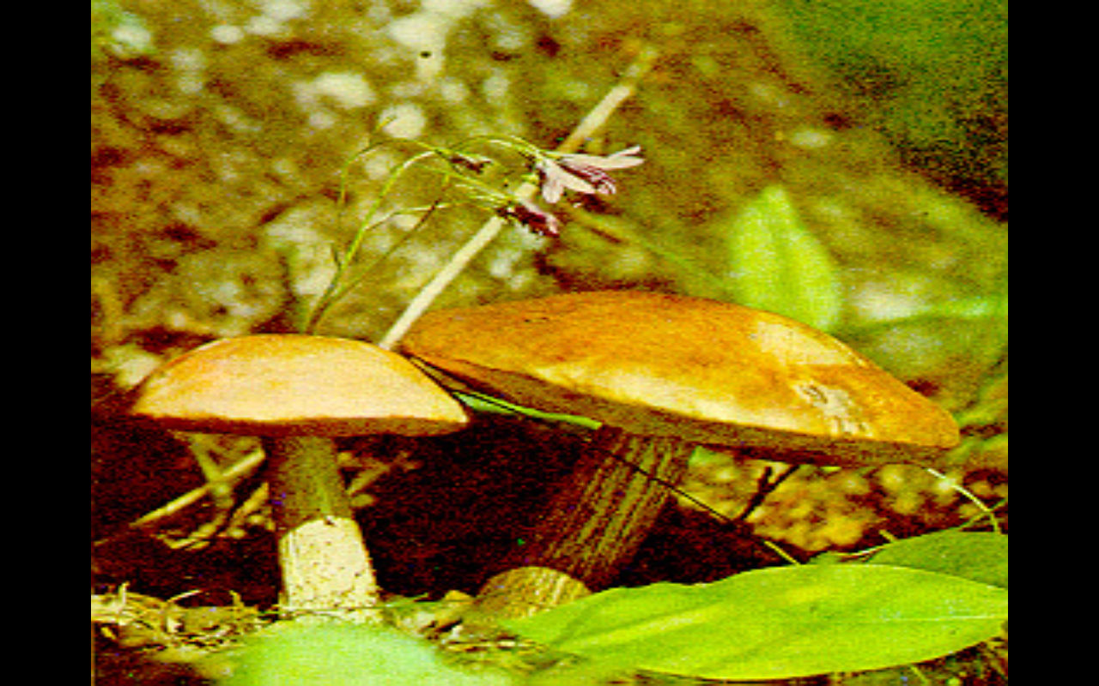
Этот гриб можно найти в березовой роще или под молодой березой. У него плотная ножка белого цвета и круглая шляпка бурого цвета.

Шляпка у него зеленоватая, под шляпкой- красивый бахромчатый шарф-бантик, на ножке внизу разорванный мешочек.

Эти грибы растут семейкой. Издали она рыжая, может лисенком показаться.

В сосновом лесу можно встретить желтовато-оранжевые грибочки, шляпки у них почти плоские, а на сломе появляется оранжевый сок - молочко. Растут большими семьями. Издалека кажется, что по зеленой траве разбросаны монеты из древнего клада.

